Experiencia 1: Procesos Abiertos
Un Blanco
Proyecto Situacional en el pasillo de consulta de VHI-Sida en el Hospital de Infección F. Muñiz
2003
Parte del seminario Análisis y Seguimientos de Proyectos 2003, en el CCRRojas-UBA por Alicia Herrero
Síntesis de la documentación realizada por la revista Ramona:

Jornada 1: sábado 15 de noviembre de 2003

15 hs.: APERTURA EN LOS PASILLOS DE LOS CONSULTORIOS:
OBJETOS, PINTURAS, DIBUJOS DE LEANDRO TORRES.

15,30 hs ENCUENTRO:
DE LAS AFECTACIONES A LOS INTERSTICIOS: intervenciones teóricas y/o poéticas en la enfermería con: PABLO PÉREZ, escritor; MARTA DILLON, periodista, escritora; GUSTAVO MAGGI, psicoanalista; DR. PACO MAGLIO, médico especialista en bioética, vicedirector del Comité Nacional de Bioética Argentino; LEANDRO TORRES, artista visual. COORDINA E INTRODUCE ALICIA HERRERO:
1
PRIMERA INTERVENCIÓN: Paco Maglio abrió la mesa. Expuso clara y vehementemente durante más de una hora, con comprensión profunda sobre aquello que el lenguaje (tanto el que se construye con palabras, como el de la arquitectura) hospitalarios, nos muestran. Una reflexión acerca de los valores éticos tomando como eje de análisis “lo que dice” la terminología hospitalaria y su analogía con una terminología autoritaria y bélico-militar. Citando a Michael Foucault habló del “texto” de la arquitectura, del “texto” y “subtexto” del discurso de la “enfermedad”, del autoritarismo de la ciencia que no profundiza estas crisis. (Lo que nos permitía repensar a los artistas el uso de cierta terminología del arte).
Paco Maglio instala la sospecha de que en los distintos cuerpos del conocimiento y de la cultura sobreviven los mismos síntomas y que des-andar distintas capas semánticas del lenguaje es actuar sobre el mismo. A pesar de que Foucault fue muy estudiado en Buenos Aires, la exposición de Paco fue devastadora y muy reveladora.

SEGUNDA INTERVENCIÓN: Después de Paco todos quedamos tan fascinados que era difícil salir de la bomba que acababa de tirar, no obstante lo cual fue feliz el momento en que la periodista y escritora Marta Dillon crea un puente entre un blanco y artistas como Feliciano Centurión, Liliana Maresca, Omar Schirilo y Alejandro Kuropatwa, re-significando en este contexto “procesual” sus obras, sus ideas estéticas. Marta Dillon culmina su intervención con la lectura de un poema de su autoría.
TERCERA INTERVENCIÓN: el escritor Pablo Pérez comenzó diciendo: diré lo que nunca antes pude decir públicamente...
Relató en forma de cuento un recorrido por distintos momentos y experiencias en su vida con el vih-sida, los tratamientos y su manera personalísima de encontrarlos y elegir, planteando en cada paraje juegos de inversión con el sentido común a partir de sus experiencias y una actitud de desmitificación de ciertos “males” (como las drogas, el sexo variado a ultranza, los tratamientos alternativos, las artes marciales) recurriendo a los recursos que el bastante conoce, de la crónica personal y el cuento.

CUARTA INTERVENCIÓN: El psicoanalista Gustavo Maggi y pareja de Leandro Torres desde su práctica hospitalaria y la cercanía con Leandro, se sitúa en los márgenes de acción que el sistema deja a su especialidad para atravesarlo y cuestionarlo también los límites de la terminología psicoanalítica y su propia práctica.

QUINTA INTERVENCIÓN: Leandro Torres expone acerca de su proyecto como artista y paciente, cuenta que las obras se presentaron como cuerpos que habitaron desde mucho tiempo antes ese espacio y que generaban una atmósfera de lo cotidiano desconocido, de cuerpo afectado y describe la relación que estableció con el pasillo donde presentó sus piezas: “Al ser un pasillo de tránsito cotidiano del hospital, las paredes estaban agrietadas, tenían una caja de luces y un matafuego que sobresalía de la pared. En las puertas había afiches y mensajes informativos. Nada de eso se quitó, intencionalmente los trabajos intervinieron de tal forma que se aprovecharon estas situaciones para entremezclarse y afectarse mutuamente.”
Se extendieron largamente en el tiempo las intervenciones de la primer jornada, esto fue motivo de cuestionamiento ya que al momento del debate la mayor parte del público tenía que retirarse, por lo cual, para la segunda incluimos debates puntuales al finalizar cada intervención.

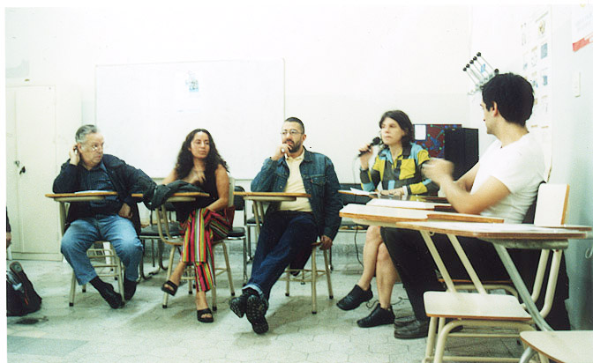
PACO MAGLIO, MARTA DILLON, PABLO PEREZ, ALICIA HERRERO

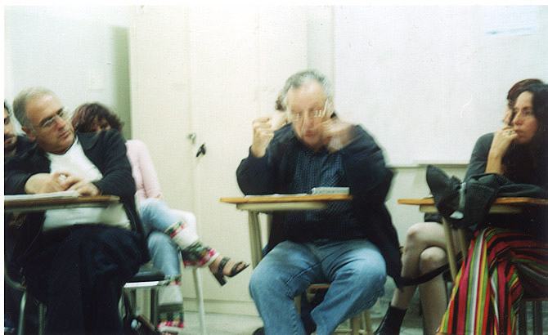
ROBERTO JACOBY (documentando el encuentro para revista Ramona), PACO MAGLIO, MARTA DILLON

JORNADA 2: viernes 28 de noviembre de 2003

15.30 hs. ENCUENTRO
UMBRALES Y MUTACIONES: Intervenciones teóricas y/o poéticas en la enfermería con: VICTORIA BARREDA, antropóloga, MÓNICA VAN ASPEREN, artista visual; GRACIELA BIAGINI, socióloga, investigadora UBA; DIEGO MELERO, artista visual, sociólogo; DR. SERGIO MAULEN, coordinador de vh-sida del Gobierno de la Ciudad; DIANA ROSSI, trabajadora social, UBA, ONG Intercambios. COORDINA ALICIA HERRERO.

PRIMERA INTERVENCION: La socióloga e investigadora de la UBA Graciela Biagini propone la jornada como experiencia micro-social, reparte un volante-encuesta para luego realizar su presentación en diálogo con las respuestas dadas.

SEGUNDA INTERVENCIÓN:
La artista visual Monica Van Asperen, para quien la noción de cuerpo “es una idea esponjosa que adquiere corporeidad a medida que se traduce en diferentes materialidades”, propone compartir una experiencia de carácter simbólico. Unos filamentos de vidrio azul que llama “recursos”, son repartidos a cada uno de los participantes. Provocando inmediatamente un clima reactivo en la audiencia, que se manifestó con inmediatas preguntas y demostrados deseos participativos, se establece un debate entre la noción de sujeto individual y sujeto social entre la artista y la socióloga Graciela Biagini y parte del público. Su Intervención desató ciertas tensiones entre lo que se considera “la ficcionalidad” del arte y “el realismo” de las Ciencias Sociales.

Diego Melero comienza la TERCER INTERVENCIÓN: Diego bajo la apariencia de una presentación teórico-académica y con unos afiches pintados manualmente que pega en las paredes donde se puede leer palabras tales como: capital-estado-trabajo, autogobierno-propiedad-valor, etc, habla y habla de economía, de capital, de utopías, de historia, cita nombres propios: Marx, Fourier, Napoleón, Platón, Aristóteles y muchos muchos otros, fechas, movimientos, ismos, detalles desconocidos, sucesos de la historia que van otorgando un giro extraño, “confuso” angustiante, es difícil seguirlo, toma velocidad, una velocidad necesaria a “tanta erudición”; finalmente despliega un rollo largo de papel blanco, tan largo como la habitación, donde al final del rollo aparece una línea roja hecha en tiza. Desconcierta, hace percibir la historia del conocimiento como un cúmulo de información difícil de articular, por lo tanto no muy amigable y finalmente ante tanta superposición de información histórica, tanto desconcierto del lenguaje, culmina en ese rollo.
Produjo reacción en algunos académicos. La performance de Diego fue motivo de debate y de tensión con la socióloga Graciela Biagini, para el psicoanalista y también para algunos integrantes del público. Se acusó al arte contemporáneo de elitista. Todos reclamaban “no haber entendido”. Es que esta performance es tramposa, tiene todo el tono de una acción activista que pudiera darse en cualquier facultad argentina: de pronto llega alguien pega unos carteles en la pared y comienza a hablar, pero el momento en que deja de ser esto para pasar a ser otra cosa no es fácilmente percibible “fuera del marco del arte”. Molesta esa no nitidez que la hace ser lo que es, ENCARNA EN SI MISMA LA CONFLICTIVIDAD QUE GENERA LOS MÍNIMOS CORRIMIENTOS DE LA LENGUA CONOCIDA a estados intermedios, corrimientos del campo en que nos solemos mover: ficción o no ficción, arte o teoría, sano o enfermo, racional o intuitivo...etc.

CUARTA INTERVENCIÓN: la antropóloga Victoria Barreda nos presenta la cuestión de la receptividad crítica y debate que plantea el cuerpo travesti cuando enfermo debe ser atendido en un hospital. Presenta la noción de umbral situándonos en la concepción de género post-travesti, presentando el tópico de construcción o deconstrucción de cuerpo femenino del/la travesti como intersticio semántico, como lugar donde se hacen visibles las crisis de algunas nuevas subjetividades, como territorio de negociación social permanente.

Las siguientes intervenciones las de la Socióloga Graciela Biagini, el Dr. Sergio Maulen y Diana Rossi (5ta., 6ta., y 7ma.), se pueden agrupar como CONVERSACIONES. Las mismas se produjeron en un contexto de debate con la audiencia, ya se había creado una atmósfera espontánea de intercambio, preguntas de pacientes en relación a las políticas de la salud, a la sociedad, reflexiones valiosas sobre la enfermedad, desde distintas perspectivas críticas.

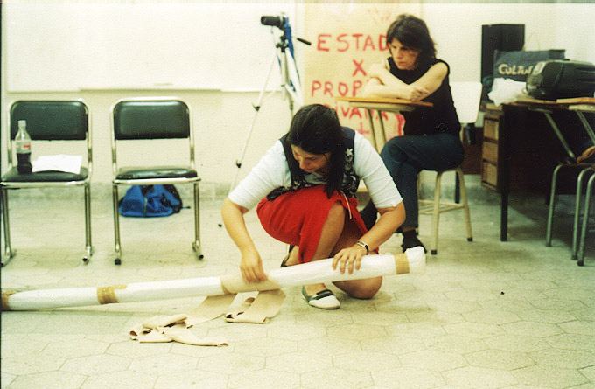

MONICA VAN ASPEREN

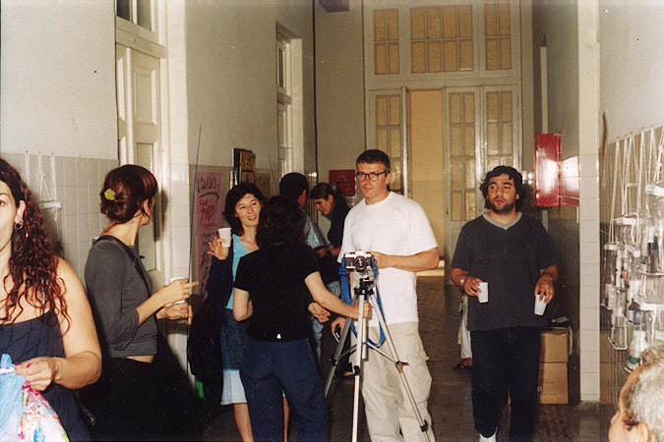

DIEGO MELERO

17, 30 hs. CIERRE. PERFORMANCE “Fiesta de las defensas” de Leandro Torres.

Fiesta de las Defensas propone al público volcar, en cuadrados de papel color del mismo tamaño que los azulejos del pasillo, el estado momentáneo personal de las defensas de cada uno, escribirlas y pegarlas sobre los azulejos de la pared. Así el pasillo quedó salpicado de colores y mensajes. La acción derivó en baile, donde gran parte del público (algunos forman parte del colectivo “Tacones”) produjo espontáneamente una apropiación del espacio hospitalario comúnmente silencioso y tranquilo, haciendo un show: bailando, y cantando en play-back.

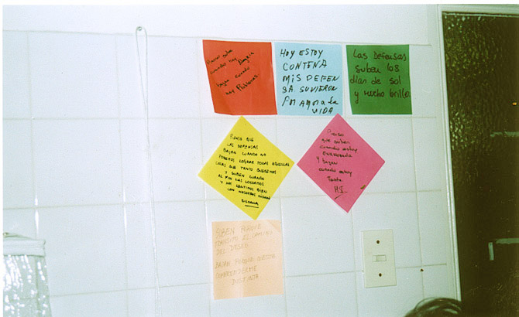
PERFORMANCE: RITO DE LAS DEFENSAS
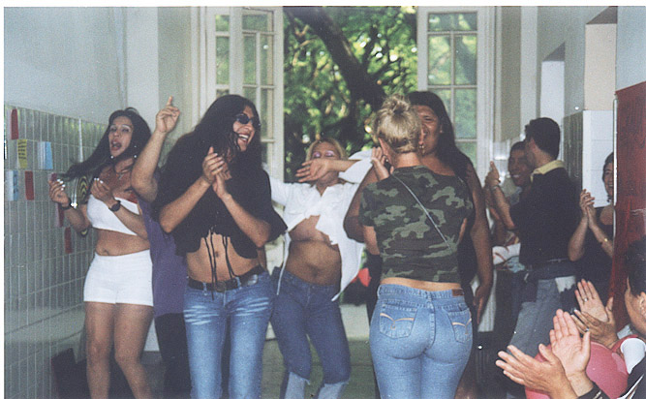

Contamos entre el público asistente a pacientes del hospital, internados y deambulantes, médicos, psicoanalistas, investigadores, amigos, artistas e integrantes de distintos colectivos, curadores, profesionales jóvenes de distintas areas, estudiantes. A todos los que se acercaron les agradecemos su predisposición, ya que ni fue en una zona céntrica, ni en espacio de arte alguno, ni en horario y día habitual y además y sobre todo significaba “internarse por unas horas en un centro de infectología”.
Hay registro sonoro de las jornadas completas.
Es interesante destacar algo sobre la situación de armar y desarmar diariamente la presentación de las piezas durante esos 14 días y recibir los comentarios sorprendidos de enfermeros, pacientes, médicos y público general al ver modificado el pasillo. Mucho público que a las 8hs se encontraba con pinturas, dibujos y objetos en el pasillo, después del asombro inicial, se acercaban a los trabajos con gestos de cercanía o complicidad.

ALICIA HERRERO

